使用iText库创建PDF文件

文章内容来源于：https://www.cnblogs.com/chenpi/p/5534595.html

好的一面是，iText是开源的API，但是需要注意，虽然iText是开源，如果你出于商业目的使用它，仍然需要购买商业许可证。你可以从http://itextpdf.com上免费获取iText的Java类库，iText库非常强大，支持HTML、RTF、XML以及PDF文件的生产，你可以在文档中使用各种各样的字体，并且，还可以使用同样的代码生成上述不同类型的文件，这真的是一个很棒的特性，不是吗？

iText库包含一系列接口，可以生成不同字体的PDF文件，在PDF中创建表格，添加水印等等功能。当然，iText还有许许多多其它的功能，这将留给读者去探索。

如果你的项目是maven工程的话，在pom.xml文件中添加如下依赖，即可以给自己的应用程序添加iText库支持。

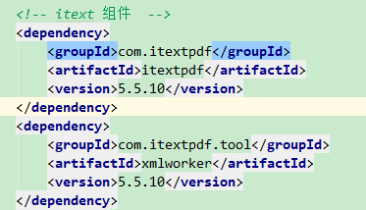

iText库常用类

1. com.itextpdf.text.Document：这是iText库中最常用的类，它代表了一个pdf实例。如果你需要从零开始生成一个PDF文件，你需要使用这个Document类。首先创建（new）该实例，然后打开（open）它，并添加（add）内容，最后关闭（close）该实例，即可生成一个pdf文件。
2. com.itextpdf.text.Paragraph：表示一个缩进的文本段落，在段落中，你可以设置对齐方式，缩进，段落前后间隔等。
3. com.itextpdf.text.Chapter：表示PDF的一个章节，他通过一个Paragraph类型的标题和整形章数创建。
4. com.itextpdf.text.Font：这个类包含了所有规范好的字体，包括family of font，大小，样式和颜色，所有这些字体都被声明为静态常量。
5. com.itextpdf.text.List：表示一个列表；
6. com.itextpdf.text.pdf.PDFPTable：表示一个表格；
7. com.itextpdf.text.Anchor：表示一个锚，类似于HTML页面的链接。
8. com.itextpdf.text.pdf.PdfWriter：当这个PdfWriter被添加到PdfDocument后，所有添加到Document的内容将会写入到与文件或网络关联的输出流中。
9. com.itextpdf.text.pdf.PdfReader：用于读取PDF文件；

设置文件属性

如何给PDF文件设置各种属性，如作者名字，创建日期，创建者，或者标题。